ЗАДАЧИ

- Логин: Заведующий
- Пароль: без пароля

Требуются доработки РМК:
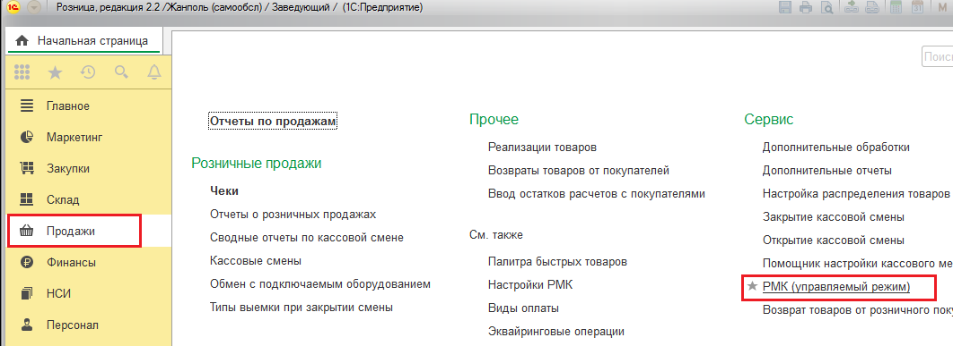

- Сделать доработку РМК – скрыть обведенные на скрине кнопки в форме «Форма»:
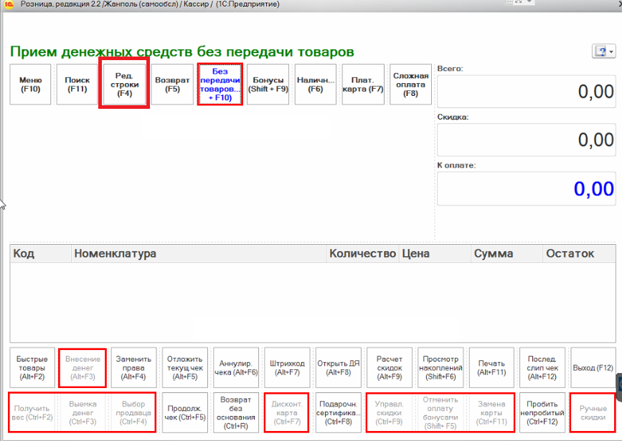

- Сделать доработку РМК – поменять обведенные черным кнопки местами:
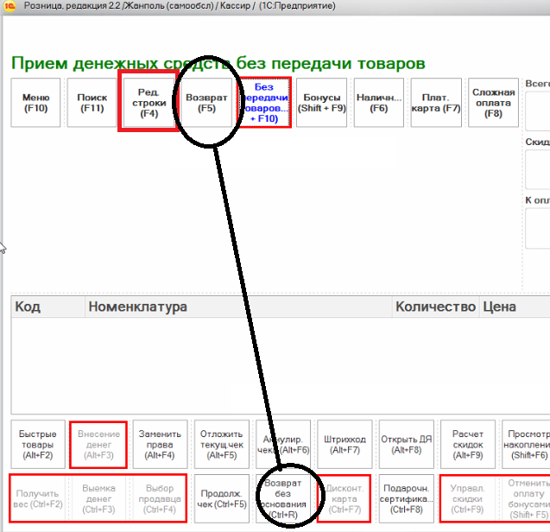
Горячие кнопки у них не менять, просто поменять расположение кнопок.

- Сделать доработку РМК – Добавить контроль выбора номенклатуры с остатком <= 0:
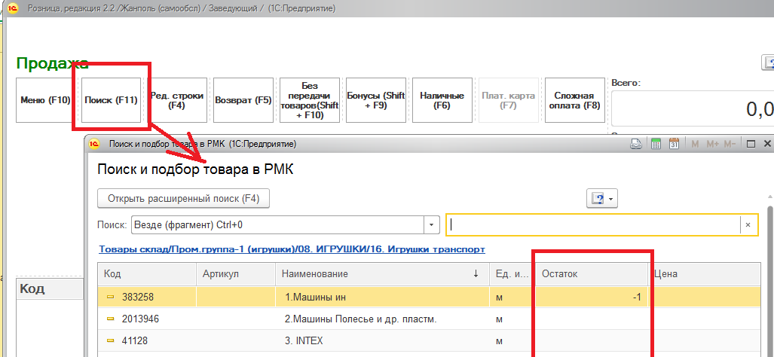

Нужно сделать так:
Если в настройках РМК стоит флаг «Контролировать остатки товаров при закрытии чека»:
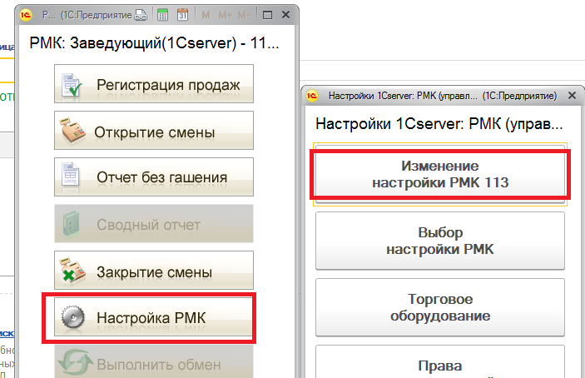
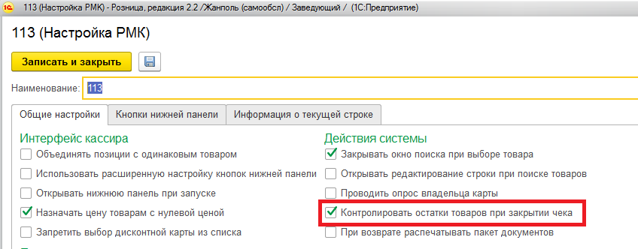

То при выборе номенклатуры в форме поиска и подбора товаров (выше скрин) не выбирать номенклатуру и выдавать окошко модальное:
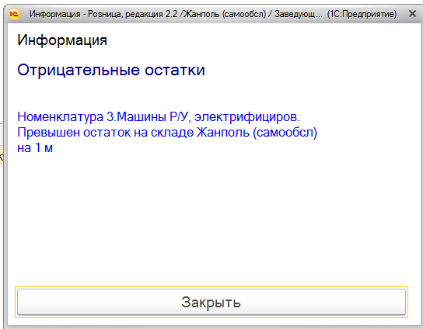

Сейчас по этому флагу работает контроль (и выдается такое окно) только при оплате – когда нажимаете «F6»:
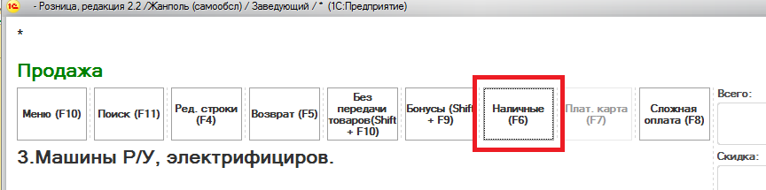

- Сделать доработку РМК – добавление товаров по кнопке «INS» на клавиатуре.
Нужно по этой кнопке открывать не типовое окно выбора как сейчас:
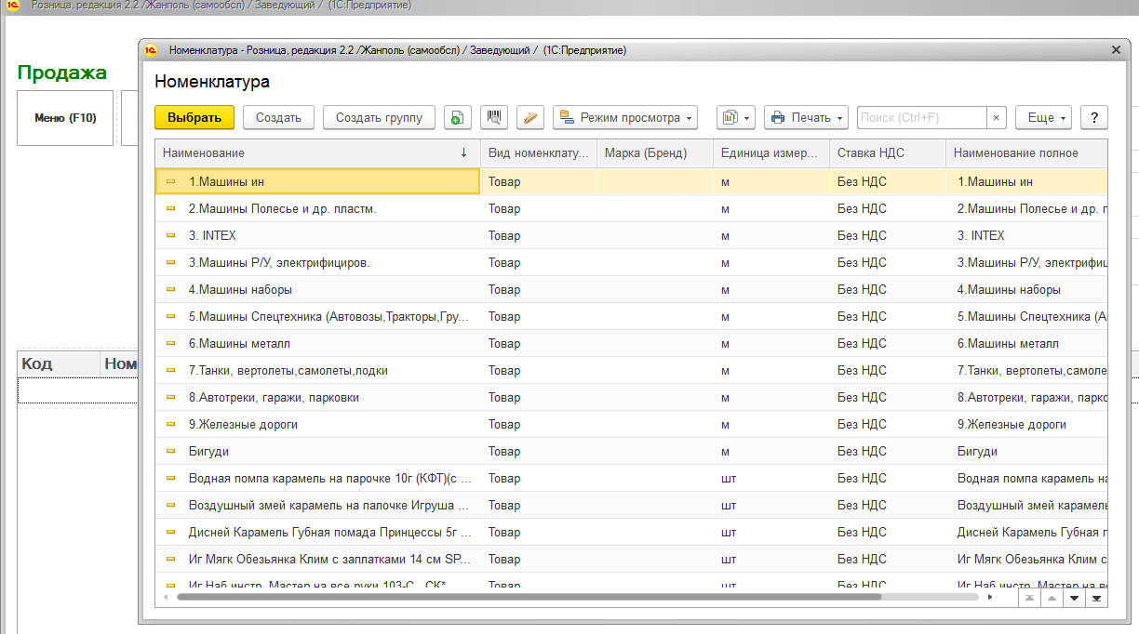

а новое окно (разработанное с нуля) выбора номенклатуры (в режиме блокирования других окон, что-то вроде модального открытия). Такое окно:
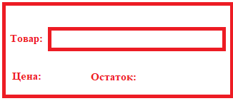

В окне стандартное поле выбора номенклатуры. С быстрым набором в поле:
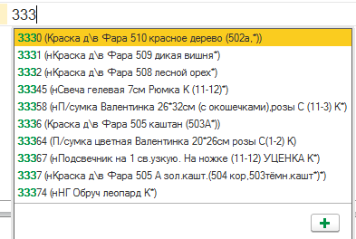

После выбора в поле требуется обновить надписи с ценой и остатком в окне.
И 2 кнопки – «Выбрать – Enter» (основная) и «Закрыть без выбора – Esc»
- По кнопке «Esc» окно закрывать и ничего не делать.
- По кнопке «Enter» - выбрать номенклатуру в таблицу чека, как она сейчас выбирается с заполнением всех колонок в таблице товаров РМК:
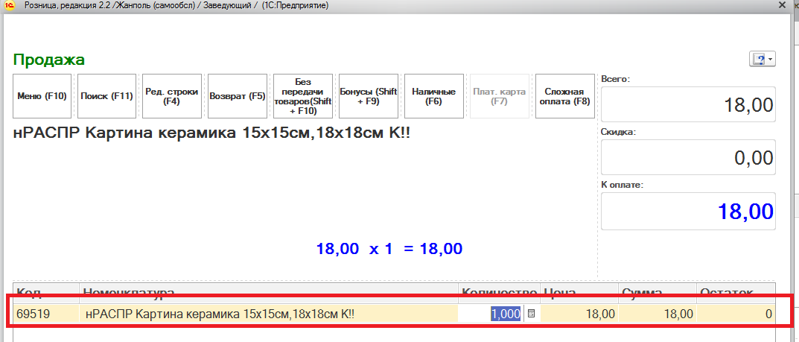

- Поменять горячие кнопки у «Оплата наличными» и «Сложная оплата».
Сейчас у первой F6, а у второй – F8. Надо сделать, чтобы у первой было F8, а у второй F6.
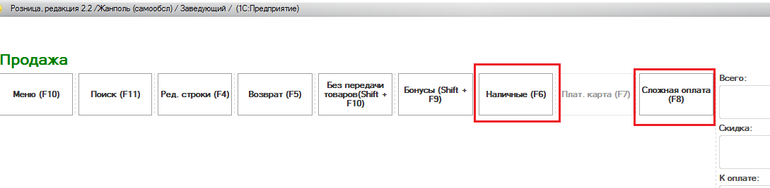

- Также F8 поставить у наличных и в окне, которое открывается по кнопке «Сложная оплата»:
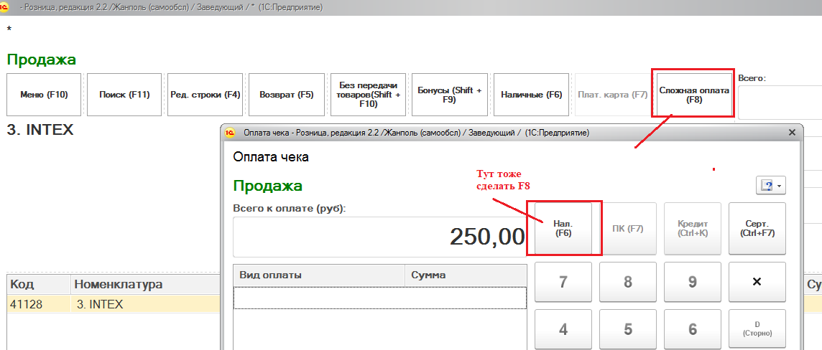

- Скрыть все товарные чеки, кроме чека ФР. Поясню:
По кнопке на скрине можно напечатать товарный чек:
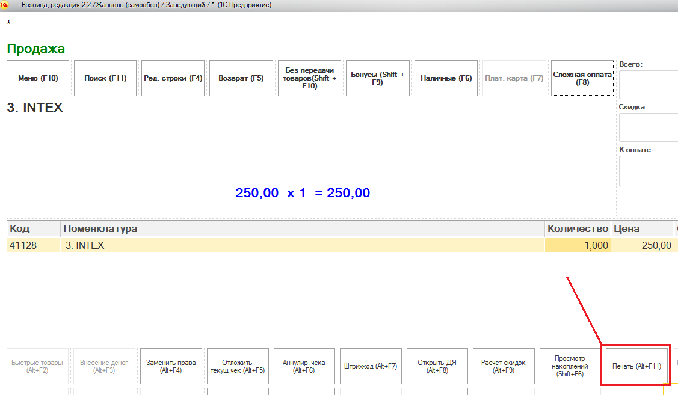
Открывается окно выбора печати:
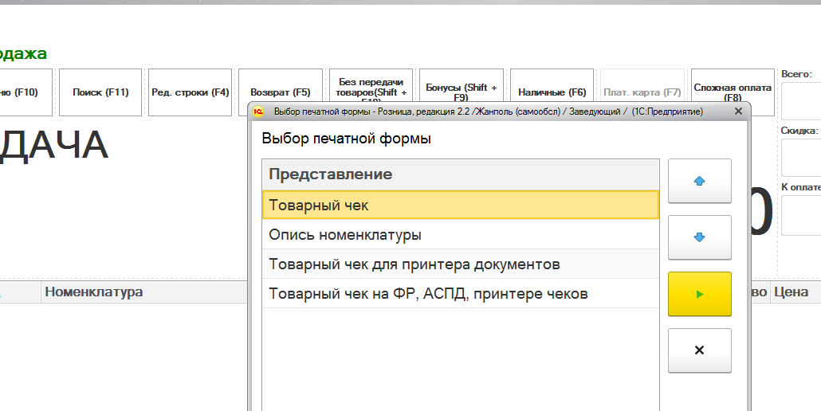

Нужно из него убрать все, кроме последнего:
